cid:image001.png@01D63A85.4BB40A40

Do Małopolskiego Szpitala Ortopedyczno-Rehabilitacyjnego im prof. Bogusława Frańczuka dotarł kolejny sprzęt medyczny w ramach projektu/programu współfinansowanego   
ze środków Unii Europejskiej: Regionalny Program Operacyjny Województwa Małopolskiego na lata 2014-2020 w ramach realizacji projektu pn. **Małopolska Tarcza Antykryzysowa – Pakiet Medyczny.**

Zakupiony sprzęt:

1. kardiomonitory – 5 szt.

Wartość zakupionego sprzętu: 188 160,00 zł

Dostarczony sprzęt umożliwi zwiększenie potencjału sprzętowego szpitala w celu zapewnienia właściwej diagnostyki i leczenie pacjenta  w zapobieganiu rozprzestrzeniania się   
koronawirusa 2019-nCoV.



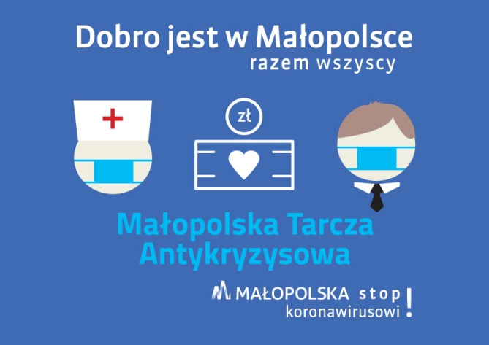

Kraków, 17.08.2020 r.